Análisis de resultados de la encuesta para aprendices - Proyecto SENA PARKING

El presente analiza de las respuestas obtenidas en la encuesta realizada a los aprendices del SENA, con el fin de identificar la problemática actual sobre el uso del parqueadero de bicicletas y motocicletas, las dificultades existentes y la aceptación de un sistema digital que permita optimizar la gestión de ingreso y registro.

# 1. Frecuencia de uso del parqueadero

Resultados  
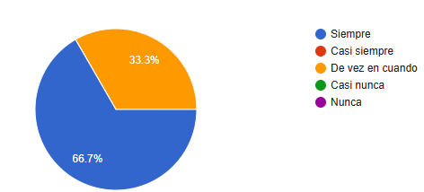

# 2. Facilidad de ingreso y salida

Resultados:  
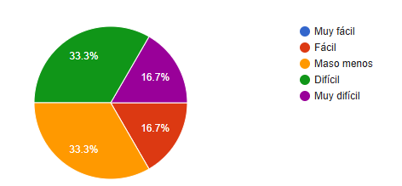

# 3. Tiempo promedio de ingreso

Resultados:  
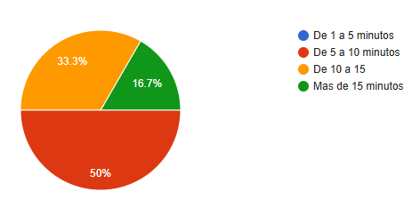

# 4. Claridad de la información recibida

Resultados:  
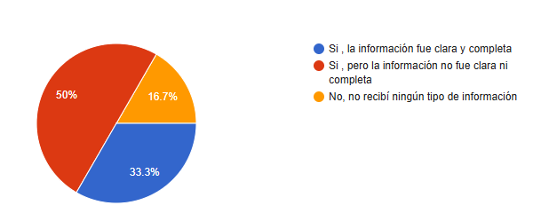

# 5. Percepción sobre la utilidad de un sistema digital

Resultados:  
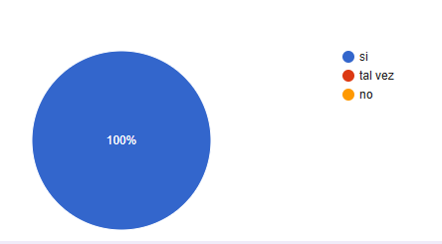

# Conclusiones generales

El análisis de la encuesta permite concluir que:  
- El parqueadero es un servicio esencial y de uso frecuente.  
- El proceso actual es lento, desorganizado y percibido como poco eficiente.  
- La información sobre requisitos y documentos es deficiente para la mayoría.  
- Existe una aceptación unánime hacia la implementación de un sistema digital.  
  
Por lo tanto, el proyecto SENA PARKING se presenta como una solución necesaria, viable y con alto nivel de aceptación para mejorar la gestión del parqueadero en la sede del SENA.